Жамбыл облысы әкімдігі білім басқармасы

«Білім» кәсіби гуманитарлық-техникалық колледжі

(білім беру ұйымының атауы

**Орындаған:** Қыдырәлі Ақнұр, Әбдірахман Айғаным

***Тапсырмалар***

**1-Есеп: Спираль бойынша матрицаны толтыру**  
Берілген **n × n** өлшемді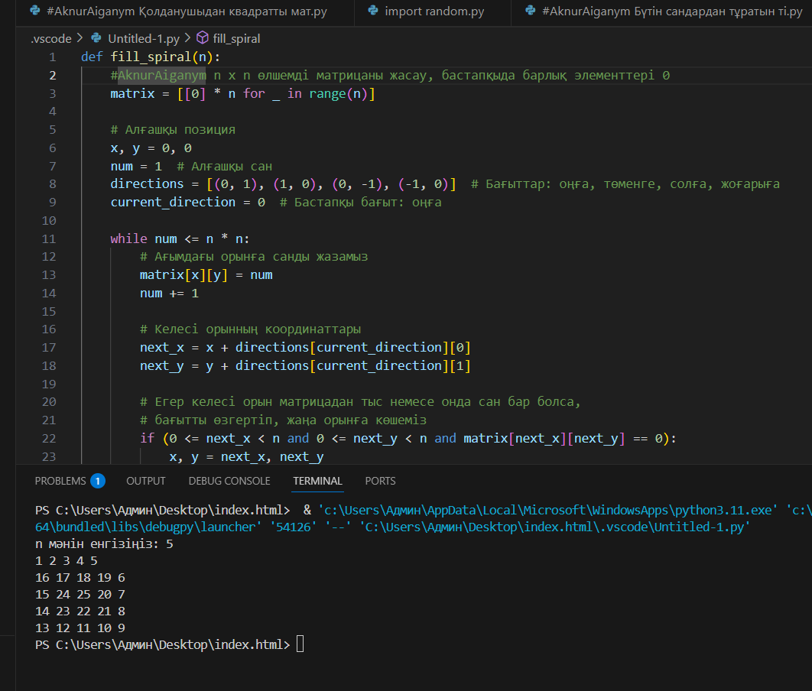 матрицаны **1**-ден **n²**-ге дейінгі сандармен **сағат тілімен** спиральбойымен толтырыңыз.

**2-Есеп: Матрицаны сағат тілімен 90° бұру**  
Берілген **n × n** матрицаны **90 градусқа** сағат тілімен бұрыңыз.

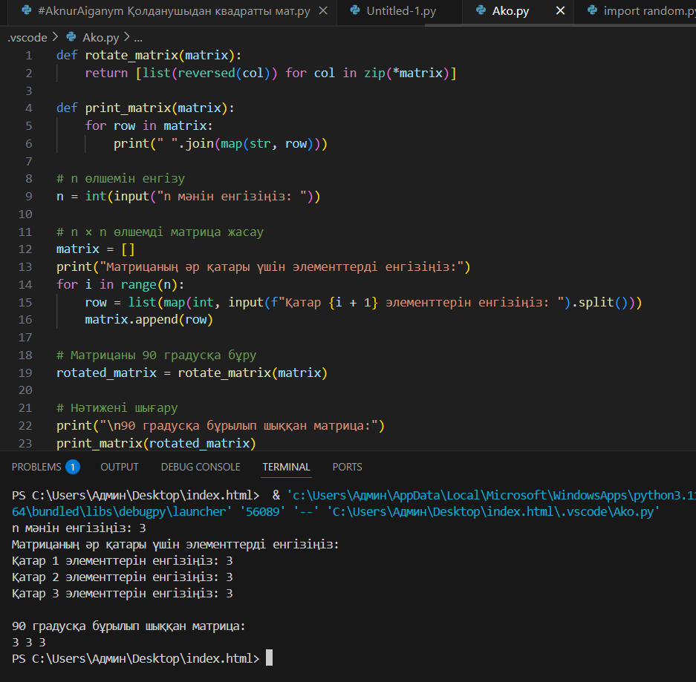

**3-Есеп: Екі матрицаны көбейту**  
Берілген **A(m × p)** және **B(p × n)** матрицаларын көбейтіп, **C(m × n)** нәтижелік матрицасын табыңыз.

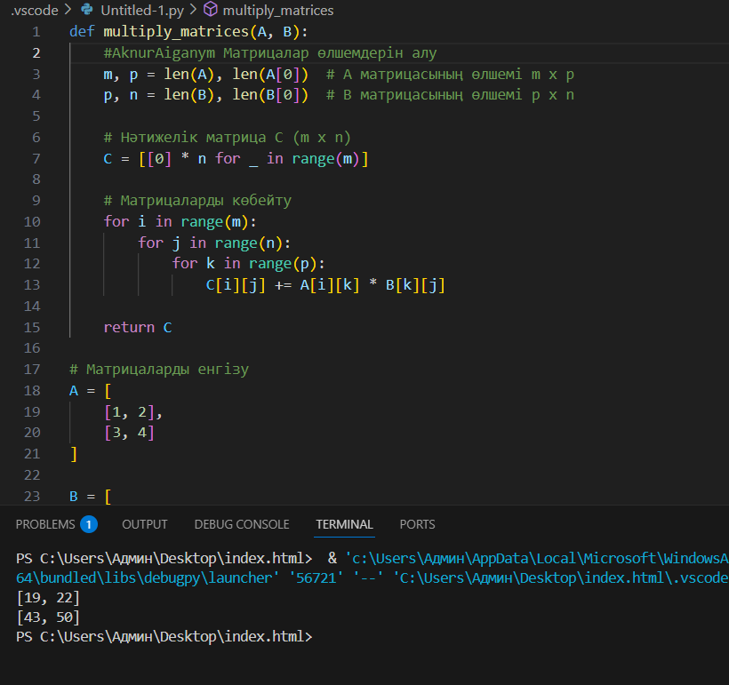

**4-Есеп: Матрицаның барлық жолдары бойынша максималды мәндерді табу**  
Берілген **n × m** матрицаның әрбір жолындағы ең үлкен элементтерді табыңыз.

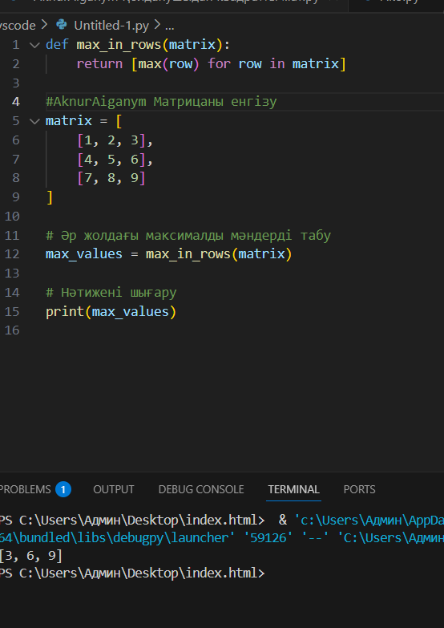

**5-Есеп: Екіөлшемді массивте ең ұзын өспелі жолды табу**  
Матрицадағы **көршілес сандар 1-ге артып отыратын** ең ұзын жолды табыңыз.

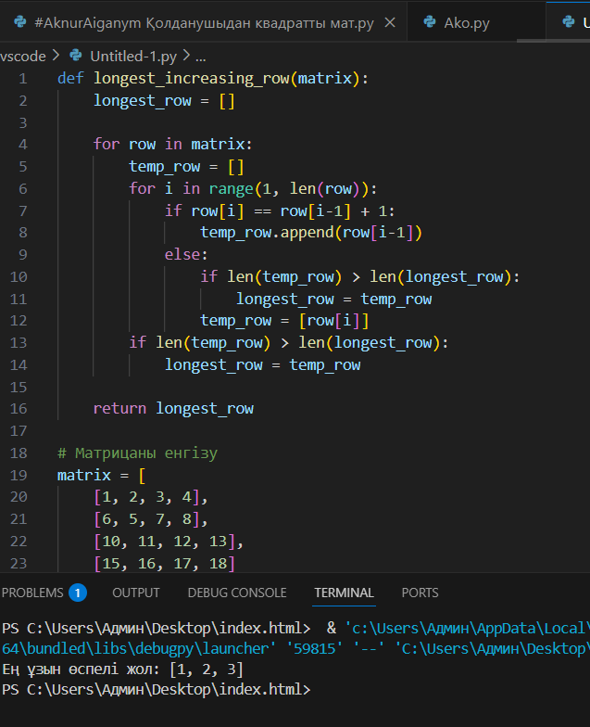

**Қортынды:** Қысқаша қорытынды:

* Матрица — екі өлшемді сандық немесе символдық деректердің жиынтығы.
* Екі өлшемді массив — жолдар мен бағандардан тұратын деректер құрылымы, оның әрбір элементі жол мен баған индексі арқылыанықталады.

Массив — бұл деректердің жинағы, оның элементтеріне индекстер арқылы қол жеткізуге болады. Массивтер өте тиімді және көптеген есептерді шешуге арналған негізгі деректер құрылымдарының бірі болып табылады.